COMPITO A SCUOLA 16 settembre 2015
COME SI CHIAMA? ( KAKO SE ZOVE?)
Il bambino si chiama Mario. = Dječak se zove Mario.
La bambina si chiama Fiorella. = Djevojčica se zove Fiorella.
Lui si chiama Ciò. On se zove Ciò.
Lei si chiama Cià. Ona se zove Cià.

COMPITO A SCUOLA 18 settembre 2015
CHI SEI? (TKO SI?)
Io sono un bambino. = Ja sam dječak.
Io sono una bambina. = Ja sam djevojčica.
Io sono un riccio. Ja sam jež.

CHI È ? ( TKO JE?)
È un riccio. Jež je. ( To je jež.)
È un bambino. Dječak je. (To je dječak.)

COME STAI? (KAKO SI?)
COMPITO A SCUOLA 23 settembre 2015
Come stai? = Kako si?
Sto bene. = Dobro sam.
Sto male. Loše sam.
Così così. Tako, tako. (Osrednje)
Ho mal di pancia. Boli me trbuh.
Ho mal di gola. = Boli me grlo.
Ho mal di testa. = Boli me glava.
Ho la febbre (alta). Imam (visoku) temperaturu.
Ho il raffreddore. Prehladio/prehladila sam se.
Ho freddo. Hladno mi je.
Ho caldo. Vruće mi je.
Sono stanco./ Sono stanca. Umoran sam/ Umorna sam.
Benissimo. Odlično.
Ho fame. = Gladan/gladna sam.
Ho sete. = Žedan sam / Žedna sam.
Ho paura. = Bojim se.

QUESTO È…… QUESTA È….. ( OVO JE…..) 2 ottobre 2015
COMPITO A SCUOLA
Questa è Cià. = Ovo je Cià.
Questo è Mario. = Ovo je Mario.
Questo è un cane. = Ovo je pas.
Questo è un gatto. Ovo je mačak. (mačka)
Questo non è Ciù, questo è Mario. Ovo nije Ciù, ovo je Mario.
D.R. 2.10.2015. – izrezati, zalijepiti i obojiti likove Maria, Fiorelle, ježeva Cià, Ciò i Ciù u bilježnicu.

L' ALFABETO (ABECEDA)
A/a/, B /bi/, C /ci/, D /di/, E/e/, F /effe/, G /gi/,

H /acca/,I /i/, J /i lunga/ , K /cappa/ , L /elle/ , M /emme/ , N /enne/,

O /o/, P /pi/, Q /qu/, R /erre/, S /esse/, T /ti/, U /u/, V /vu/,

W /doppia vu ili vu doppia /, X /ics/ , Y /i greca- ipsilon/, Z /zeta/

7.10. d.r. naučiti abecedu

VI LEGGI IN COPPIA!
Ciao, io sono Luca e tu chi sei? Bog, ja sam Luka, a tko si ti?
Come stai, Luca? = Kako si Luca?
Grazie, sto bene. E tu? = Hvala, dobro sam. A ti?
Anch'io sto bene. I ja sam dobro.
Arrivederci! = Doviđenja!

TONDO, TONDO È IL MONDO
Tondo, tondo è il mondo, (Okrugao, okrugao je svijet,)
Tutto tondo è il mondo- (Svijet je cijeli okrugao.)
tonda la testa (okrugla glava)
di Giocondo, (Giocondova)
bianco e tondo ( bijela i okrugla)
è il pallone ( je nogometna lopta)
con cui gioco da campione. ( s kojom se igram kao prvak.)

COMPITO A SCUOLA 14 ottobre 2015
LA MIA FAMIGLIA ( MOJA OBITELJ)
E lì sul prato chi c'è? Tko je tamo na livadi?
C'è la mia famiglia. Tamo se nalazi ( Tamo je) moja obitelj.
la mamma = mama
il papà = tata
nonno = djed
nonna = baka
sorella = sestra
fratello= brat
Come sono grandi! = Kako su veliki!
Noi ricci siamo piccoli. Mi ježevi smo maleni.
Ciò, e la tua famiglia dov'è? = Ciò, a gdje je tvoja obitelj?
È nel bosco. =U šumi je.
I ricci sono sempre nel bosco. =Ježevi su uvijek u šumi.
I La mamma di Mario si chiama Anna.
La nonna di Mario si chiama Francesca.
Il nonno di Mario si chiama Giuseppe.
Il papà di Mario si chiama Carlo.
13.10.2015. d.r. nacrtati svoju obitelj ili prilijepiti obiteljsku fotografiju na bijeli papir
14.10. 2015. 4.b d.r. riješiti I zadatak na str. 18 u udžbeniku ili ga prepisati s ove stranice te nacrtati svoju obitelj odnosno zalijepiti obiteljsku fotografiju na bijeli papir. Ovo služi za izradu razrednog postera.
15.10./16.10. 2015 4.a/b d.r. str. 19 zad 3.a)- odgovoriti na pitanja
20.10. 2015. d.r. r.b. str. 14,15,16,17 (4a)

LAVORO SCOLASTICO 21 ottobre 2015
Singolare e plurale dei nomi. Jednina i množina imenica.

UNO | 1 | TANTI | 1+1+1+1+1….
il bambino |  | i bambini
il riccio |  | i ricci
il fratello |  | i fratelli
il nonno |  | i nonni
UNA | 1 | TANTE | 1+1+1+1…….
la mamma |  | le mamme
la bambina |  | le bambine
la nonna |  | le nonne
la sorella |  | le sorelle

PER CHI È ? 27 ottobre 2015
COMPITO A SCUOLA
Per chi è la mela? = Za koga je jabuka?
la mela = jabuka
la pera = kruška
il panino = sendvič, pecivo
la tavoletta di cioccolato = tabla, pločica čokolade, rebro čokolade
la merendina- kolač u ovitku
La mela è per Ciò. Jabuka je za Ciò.
Dov'è la mamma? = Gdje je mama?
La mamma è sul prato. = Mama je na livadi.
Cià è nel bosco. = Cià je u šumi.
Dove sono i ricci? = Gdje su ježevi?
I ricci sono nel bosco. = Ježevi su u šumi.
23.10. 2015. d.r. r.b. str. 19 (dovršiti doma )
27.10. 2015. 4 a) riješiti V i VI zad na str. 22 i 23 u udžbeniku.
29.10. 2015. d.r. r.b. str 21
30.10. 2015. 4 b) d.r. –prepisati rečenice iz zad.IX str. 24 u udžbeniku

COMPITO A SCUOLA 4.11.2015.
GIOCHI (IGRE)
Chi è ? = Tko je?
Che cos'è? = Što je?
STORNELLATA ALLA MAMMA
stornello – canto popolare (stornel)- talijanska pučka pjesma
caro /a- drag/a
buono/a – dobar/dobra
bello/a- lijep/a
veramente- stvarno
la mia stella- moja zvijezda
AL GIARDINO VALERIA (U VRTU VALERIA)
ogni giorno- svaki dan
passeggiare- šetati se
…va con nonna Pina. - ….ide s bakom Pinom.
andare- ići
incontra- susreće
l'amica- prijateljica
sabbia- pijesak
sulla sabbia- na pijesku
in panchina – na klupi
passare- provesti, provoditi
così- tako
tutta la mattina- cijelo jutro

COMPITO A SCUOLA 11 novembre 2015
LA CASA DI MARIO E DI FIORELLA
(MARIOVA I FIORELLINA KUĆA)
Ciao Mario, sei solo? = Bog Mario, jesi li sam?
No, non sono solo … = Ne, nisam sam.
Fiorella è nel bagno. = Fiorella je u kupaoni.
E la mamma dov'è? = A gdje je mama?
cucina- kuhinja
soggiorno- dnevni boravak
E questa è la tua stanza? = Je li ovo tvoja soba?
Si, entrate pure! = Da, slobodno uđite!
Com'è bello qui! = Kako je lijepo ovdje!
Com'è grande! = Kako je veliko!
Fiorella vieni? = Dolaziš li Fiorella?
Vengo! = Dolazim!
Vieni subito! = Odmah dođi!
Cià, Ciò e Ciù sono nella mia stanza. = Cià, Ciò i Ciù su u mojoj sobi.

10.11.2015. (4.a)/11.11.2015.(4.b) riješiti zad I i II na str 29 u udžb.
(Riješiti u bilježnicu)
12.11.2015. (4.a) d.r. udžbenik, str. 30 zad.III te nacrtati po dogovoru prostoriju u kući

CHE COS'È? È….. (ŠTO JE? TO JE…..)
la casa – kuća
l'ingresso- ulaz
il soggiorno- dnevni boravak
la cucina- kuhinja
la camera da letto- spavaća soba
il bagno- kupaona
la sala da pranzo- blagovaonica
giardino- vrt

COMPITO A SCUOLA 17 novembre 2015
DOV'È…..? = GDJE JE? DOVE SONO….? = GDJE SU….?
il televisore- televizija
la lavatrice- perilica rublja
la poltrona- naslonjač
il letto- krevet
l'armadio- ormar
la cucina economica- štednjak
il frigorifero- hladnjak
il tavolo e le sedie- stol i stolice
la lavastoviglie- perilica suđa
vaso dello sciacquone- wc školjka ( il water)
il gabinetto ( la latrina) – zahod
la vasca- kada
il divano letto- sofa

12.11. 2015.4.a d.r. udžb. Str.30, zad. III i crtež za poster kuće (La casa di Mario e di Fiorella)
13.11.2015. 4.b d.r. riješiti III i IV zad. Na str. 30 u udžbeniku
17. 11. 2015 4.a d.r. riješiti zad I i II (str.23i 24 u radnoj bilježnici)
19.11.2015, d.r.r.b. str 25,26,27
20.11.2015. d.r.r.b. str.24,25,26,27
24.11.2015. 4.a d.r. riješiti do kraja zadatke iz uputa za provjeru
25.11. 2015. 4.b d.r. udžbenik str. 31 – zad. V u bilježnicu. Postaviti pitanje i napisati odgovor.
27.11. 2015. 4.b d.r. papir s dodatnim vježbama- prepisati zadatke uredno u bilježnicu. Zadaci služe za dodatno uvježbavanje gradiva za pisanu provjeru znanja.

VII Rispondi! (Odgovori!)
La poltrona è nel soggiorno. = Naslonjač je u dnevnom boravku.
La lavatrice è nel bagno. Perilica rublja je u kupaoni.
Il televisore è nel soggiorno. = Televizija je u dnevnom boravku.
Il frigorifero è in cucina. = Hladnjak je u kuhinji.
La lavastoviglie è in cucina. = Perilica suđa je u kuhinji.
L'armadio è nella camera da letto. = Ormar je u spavaćoj sobi.
Il letto è nella camera da letto. = Krevet je u spavaćoj sobi.
La cucina economica è in cucina. = Štednjak je u kuhinji.
Il tavolo e le sedie sono in cucina. = Stol i stolice su u kuhinji.
VIII Guarda i disegni e rispondi alle domande. ( Gledaj crteže i odgovori na pitanja.)
- Dov'è il televisore? = Gdje je televizija?
Il televisore è nel soggiorno.
- Dov'è l'armadio? = Gdje je ormar?
L'armadio è nella camera da letto.
- Dov'è il letto? = Gdje je krevet?
Il letto è nella camera da letto.
- Dov'è la lavatrice?
La lavatrice è nel bagno.
- Dov'è la lavastoviglie? = Gdje je perilica suđa?
La lavastoviglie è in cucina.
- Dov'è la cucina economica? Gdje je štednjak?
La cucina economica è in cucina.
- Dov'è il frigorifero? = Gdje je hladnjak?
Il frigorifero è in cucina.
- Dove sono il tavolo e le sedie? = Gdje su stol i stolice?
Il tavolo e le sedie sono in cucina ma anche nel soggiorno.
IX Rispondi! (Odgovori!)
- È in cucina Fiorella? = Je li Fiorella u kuhinji?
No, Fiorella non è in cucina. = Ne, Fiorella nije u kuhinji.
X Completa oralmente il dialogo! ( Upotpuni usmeno dijalog!)
- Mario sei solo? ( Mario, jesi li sam?)
No, non sono solo. Ne, nisam sam.
COMPITO A SCUOLA 10 dicembre 2015
CASA DI MARIO E FIORELLA
XI Leggi in coppia! ( Čitaj u paru!)
A casa di Fabio ( U Fabievoj kući)
fuori con il cane= vani sa psom
viene subito= odmah dolazi
Guarda, questo è il mio nuovo videogioco! = Gledaj, ovo je moja nova
videoigrica!
È questa la tua stanza? = Je li ovo tvoja soba?
Si, entra pure! = Da, slobodno uđi!
Fabio, dove sei? = Fabio, gdje si?
Anna, vieni! = Anna, dođi!
Sara è nella mia stanza! = Sara je umojoj sobi!
XII Rispondi! ( Odgovori!)
- Fabio è solo a casa? = Je li Fabio sam u kući?
No, Fabio non è solo, il papà e la mamma sono nel soggiorno.
- Dov'è Anna? = Gdje je Anna?
Anna è fuori.
- Con chi è Anna?= S kim je Anna?
Anna è con il cane.
- Com'è il nuovo videogioco di Fabio? = Kakva je Fabieva nova
videoigrica?
Il suo nuovo videogioco è bello.
- Dove sono i bambini? = Gdje su djeca?
I bambini sono nella stanza di Fabio.
7.12.2015. d.r. str 33 i 34 u udžbeniku- riješiti VIII, IX i X zadatak
9.12.2015. d.r. 4.b. prepisati prijevode dijelova rečenica za XI i XII zad. u bilježnicu.
GIOCHIAMO INSIEME
COMPITO A SCUOLA
Giochiamo insieme! – Igrajmo se zajedno!
Quanti giocattoli! = Koliko igračaka!
Hai tre bambole? = Imaš li tri lutke?
Le bambole sono di Fiorella. = Lutke su Fiorelline.
Lei ha sei bambole. = ona ima šest lutki.
piccolo,a- malen/a
grande- velik/a
orsacchiotto- medvjedić
trenino- vlakić
Prendi questa bambola, è per te! = Uzmi ovu lutku, za tebe je!
Come sei gentile! = Kako si drag/ Ljubazan!
E per me? = A za mene?
Io ho ancora otto automobiline. = Ja imam još osam autića.
pallone- nogometna lopta
rosso,a = crven, crvena
Scusa, Ciò, tu non hai niente? = Oprosti Ciò, ti nemaš ništa?
Prendi un pallone! = Uzmi nogometnu loptu!
giallo,a – žut,a
16.12. 2015. 4.b. d.r. obojiti i zalijepiti u bilježnicu prikaze predmeta koji simboliziraju Božić s pripadajućim nazivima te obojiti crteže s papira koji će se iskoristiti za izradu Božićnog postera.

Compito a scuola 15 gennaio 2016
I NUMERI ( BROJEVI)

zero 0
uno1
due 2
tre 3
quattro 4
cinque 5
sei 6
sette 7
otto 8
nove 9
dieci 10

I COLORI ( BOJE)

bianco/ a- bijel,a
giallo/a- žut,a
arancione- narančast,a
rosso/a- crven,a
rosa- ružićast, a
blu- plav,a
azzurro/a- plav,a: modar, modra
verde- zelen,a
marrone- smeđ,a : kestenjast,a
bruno/a- smeđ,a
grigio/a- siv,a
viola- ljubičast/a
nero/a- crn,a

15.1.2016. d.r r.b. str. 28,29,30 ( Unità 4)

UNO, UNA, TANTI, TANTE….
FEMMINILE(ženski rod) |  | MASCHILE (muški rod)
SINGOLARE- UNA  (jednina- jedna) | PLURALE- TANTE  (množina- mnoge) | SINGOLARE- UNO  (jednina- jedan) | PLURALE- TANTI  (množina- mnogi)
la bambina  la mela  l'automobilina  gialla  rossa | le bambine  le mele  le automobiline  gialle  rosse | il bambino  il panino  l'orsacchiotto  giallo  rosso | i bambini  i panini  gli orsacchiotti  gialli  rossi
la lavatrice  la cantante  grande | le lavatrici  le cantanti  grandi | il pallone  il cantante  grande | i palloni  i cantanti  grandi

18.1. 2016. d.r. r.b. str. 31,32,33 (Unità 4)
20.1. 2016. 4.b d.r. r.b. str 31,32,33 (Unità 4)

22.1. 2016. 4.b d.r. udžbenik, zad. IV, V, VI i VII sa str. 42 i 43 u udžbeniku kao i prepisati tablicu sa str. 42 u udžbeniku.
25.1. 2016. - 4.a d.r. udžbenik, str. 43, zad VI i VII.
28.1. 2016. 4.a prepisati sadržaj pjesmice 'La palla' sa strane 44 u udžbeniku te nacrtati odgovarajući crtež.

COMPITO A SCUOLA 1˚ febbraio 2016
LA PALLA
Jednim skokom
odlazim visoko.
Zatim ponovno padam dolje
da bih se opet vratila gore.
Bijela, crvena ili žuta
ja sam tvoja lopta.

I giocattoli portati da bambini:
astronave
cavallo, cavallo pony
cane, cagnolino
gatto 'panciona'
la palla
il topo, il topolino
furby
il binocolo
il dinosauro
il pupazzo di neve
yoohoo

COMPITO A SCUOLA 4 febbraio 2016
VIVA IL CARNEVALE! ( ŽIVIO KARNEVAL)
allegro/a = veseo, vesela
salto= skačem
canto= pjevam
ballo= plešem
LA CANZONE DELLE MASCHERINE
Pozdrav svima
recite tko smo mi?
Mi smo živahne maske
Harlekini i 'Golubičice'…
Mi se šalimo ne uzrokujući bol
Živio, živio Karneval!
IZDVOJENE RIJEČI PJESMICE
saluto- pozdrav
carnevale= poklade, karneval
Dite! = Recite!
Chi siamo noi? = Tko smo mi?
vispo= živahan, živ
mascherina= maska
Arlecchino= Harlekin
colombina= golubi(či)ca, čedna djevojka
Colombina= maska u starinskoj komediji
scherzare= šaliti se
far male= škoditi, uzrokovati bol, griješiti

DANZE DI CARNEVALE
danza= ples
Ben tornato = Dobro došao!
Eccoti qua! = Tu si!
corno= rog
piffero= frula
trombetta= mala trublja
piroetta= pirueta ( okret oko sebe na jednoj nozi)
salto= skok
PRIJEVOD PJESMICE
Karneval! Tralala…
Dobro došao, tu si!
Rogovi, frule, male trublje;
četiri skoka, piruete!
Karneval! Tralala…
Dobrodošao, tu si.

COLOMBINA  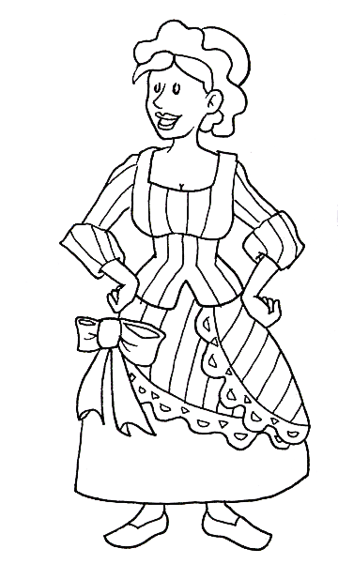 | ARLECCHINO  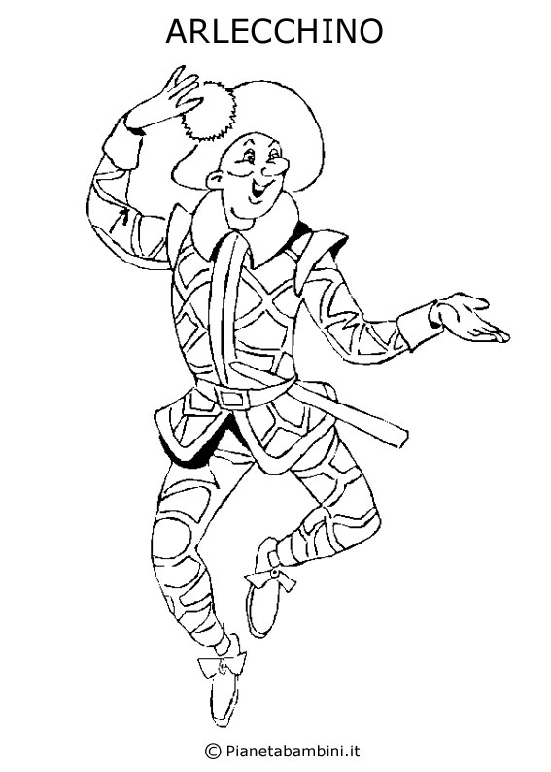
PULCINELLA  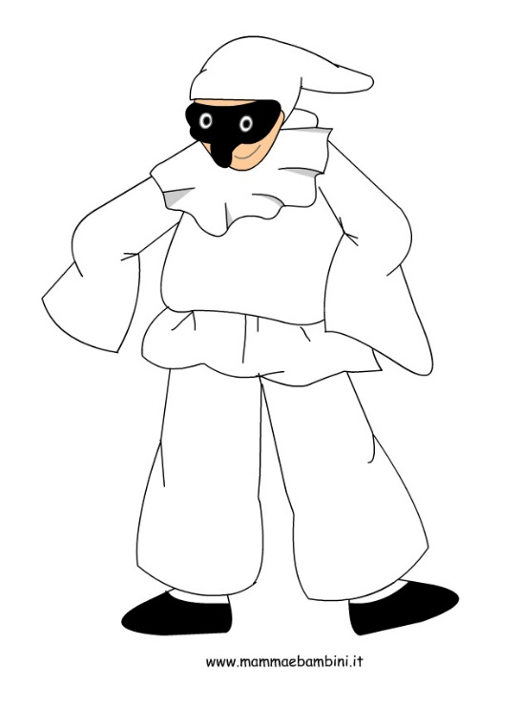 | BALANZONE  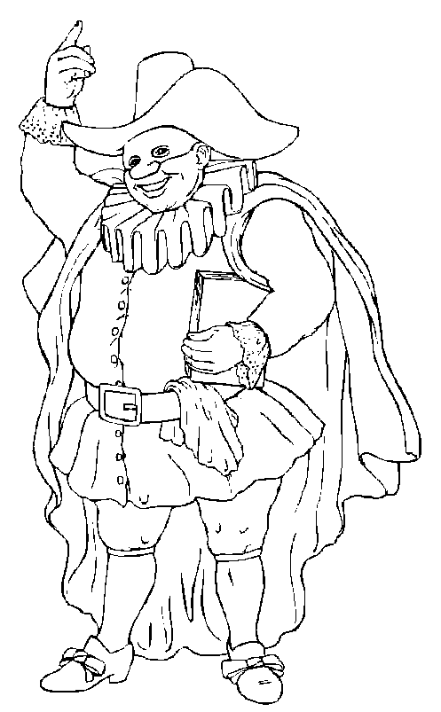

CHE COSA FAI A SCUOLA?
Io -scrivo = pišem, leggo= čitam, canto= pjevam, disegno= crtam, gioco= igram se
Tu- scrivi= pišeš, leggi= čitaš, canti= pjevaš, canti= pjevaš, disegni= crtaš,
giochi= igraš se, porti= nosiš, non scrivi= ne pišeš, non leggi= ne čitaš
Fiorella- (lei= ona)- scrive= piše, legge= čita, canta= pjeva, disegna= crta,
gioca= igra se, non scrive= ne piše, non canta= ne pjeva

